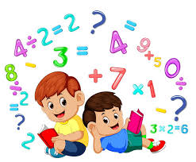 Datum: __________________ Ime in priimek: _____________________________

**ODŠTEVANJE DO 100 S PREHODOM (DE – E)**

**( utrjevanje znanja)**

**1. Odštej.**

91 – 9 = _____________

64 – 5 = _____________

73 – 8 = _____________

46 – 8 = _____________

44 – 5 = _____________

31 – 5 = _____________

18 – 9 = _____________

82 – 5 = _____________

23 – 7 = _____________

65 – 5 = _____________

53 – 4 = _____________

27 – 9 = _____________

**2. Izračunaj. Pomagaj si s številskim trakom.**



15 – 8 = _____ – _____ = _____

32 – 3 = _____ – _____ = _____

62 – 3 = _____ – _____ = _____

94 – 5 = _____ – _____ = _____

87 – 9 = _____ – _____ = _____

54 – 6 = _____ – _____ = _____

**3. Izračunaj.**

|  |  |
| --- | --- |
| 26 |  |
| 44 |  |
| 81 |  |
| 54 |  |
| 15 |  |

|  |  |
| --- | --- |
| 26 |  |
| 44 |  |
| 81 |  |
| 54 |  |
| 15 |  |



9

7

4. Reši besedilne naloge.



Veverica je nabrala 65 želodov. 7 želodov je pojedla. Koliko želodov ji je ostalo?

Račun: _____________________________________________________

Odgovor: ___________________________________________________.

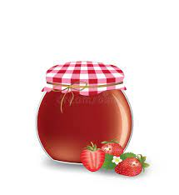  
Od 43 kozarcev slivove marmelade, ki jo je skuhala mama, so pojedli

že 14 kozarcev. Koliko kozarcev slivove marmelade je še ostalo?

Račun: ________________________________________________

Odgovor: __________________________________________________.



Kristina ima 46 vrečk s semeni za ptičke. V ptičjo krmilnico je natrosila 9 vrečk. Koliko vrečk s semeni ji je ostalo?

Račun: ___________________________________________

Odgovor: _________________________________________

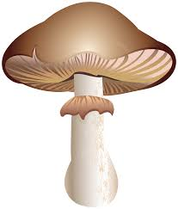

Peter je nabral 71 jurčkov. Prijatelju je podaril 4 jurčke. Koliko jurčkov

mu je ostalo?

Račun: ______________________________________________

Odgovor: _______________________________________________

**Na kmečkem dvorišču se je dopoldne sprehajalo 31 kokoši. Popoldne je šlo 15 kokoši v kokošnjak. Koliko kokoši je ostalo na kmečkem dvorišču?

Račun: _____________________________________

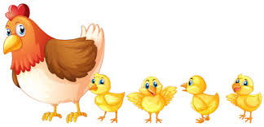

Odgovor: _______________________________________________